PROJETO DE LEI Nº | ____________ | /14.

Inclui no Calendário Oficial de Eventos do Município de Araraquara o Torneio ANÉSIO ARGENTON de Ciclismo, a ser realizado anualmente no mês de agosto na semana de aniversário da cidade e dá outras providências.

Art. 1º Fica incluído no Calendário Oficial de Eventos do Município o Torneio ANÉSIO ARGENTON de Ciclismo, a ser realizado anualmente no mês de agosto na semana de aniversário da cidade.
Art. 2º Os recursos necessários para atender as despesas com a execução desta lei, serão obtidos mediante parceria com empresas de iniciativa privada ou governamental.

Art. 3º Esta lei entra em vigor na data de sua publicação, revogadas as disposições em contrário.

Sala de sessões Plínio de Carvalho, 12 de agosto de 2014.

ALUISIO BRAZ
Vereador

MRDC

J U S T I F I C A T I V A

Anésio Argenton (Boa Esperança do Sul, São Paulo, 14 de março de 1931 - Araraquara, 3 de outubro de 2011) foi tetracampeão brasileiro, bi-sul-americano e o único ciclista brasileiro que conquistou uma medalha de ouro nos Jogos Pan-Americanos, em Chicago, no ano de 1959. Nos Jogos Pan-americanos de São Paulo, em 1963, ficou com o bronze.
Apaixonado pelo ciclismo desde a infância, o menino que começou fazendo entregas para um armazém superou todas as barreiras, a pobreza, nenhum velódromo para treinos, treinar em estradas que não eram asfaltadas, ir para as Olimpíadas sozinho, por falta de recursos, sem conhecer nada e sem técnico.
Nas participações em Olimpíadas, Argenton obteve a nona colocação na prova de velocidade em Melbourne- 1956, na Olimpíada de Roma – 1960, ficou em quinto(recorde brasileiro que durou 20 anos) e sexto lugar, respectivamente nas provas de velocidade e de 1.000 metros contra o relógio.

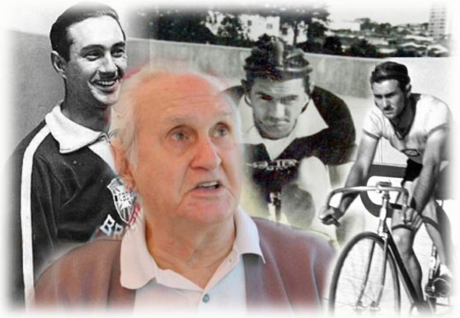
Afastou-se do ciclismo em 1967, ao correu seu último Pan-Americano em Winnipeg, no Canadá.
Depois de 8 anos vivendo com um câncer de intestino faleceu em decorrência de uma hemorragia interna no Hospital São Paulo em Araraquara.
- 9º lugar na prova de velocidade nos Jogos Olímpicos de Melbourne (Austrália – 1956)
- ouro na prova do quilômetro contra o relógio nos Jogos Pan-americanos de Chicago (Estados Unidos da América - 1959)
- 5º lugar na prova de velocidade nos Jogos Olímpicos de Roma (Itália – 1960)
- 6º lugar na prova de 1.000 metros contra o relógio nos Jogos Olímpicos de Roma (Itália – 1960)
- Bronze na prova do quilômetro contra o relógio nos Jogos Pan-americanos de São Paulo (Brasil - 1963)

Sala de sessões Plínio de Carvalho, 12 de agosto de 2014.

ALUISIO BRAZ
Vereador

MRDC

